湖南新合新生物医药有限
公司疑似污染地块布点方案

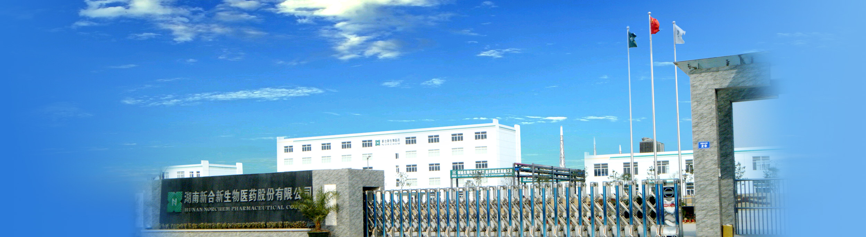

编制单位：湖南志远环境咨询服务有限公司
编制日期：二O一八年八月

湖南新合新生物医药有限公司
地块风险筛查布点方案专家评审意见修改清单

序号 | 评审意见 | 修改说明
1 | 完善项目由来，补充编制依据。补充现场调查篇章，完善企业基本情况、地块使用历史沿革及地块周边情况、环境保护目标。 | P1、P3；P6-7
2 | 强化布点区域筛选过程分析，优化布点区域。 | P40
3 | 严格按照《重点行业企业用地调查疑似污染地块布点技术规定》开展土壤和地下水布点。（土壤每个区域2个采样点、地下水位的高度影响采样深度应补充相关调查、优化地下水布点，三个点不应在一条直线上） | P41-42
4 | 严格按照《省级土壤污染状况详查实施方案编制指南》补充相关污染因子（根据《建设用地土壤污染风险管控标准（试行）》（GB36600-2018）核实监测项目） | P45
5 | 完善厂区土壤、地下水分区图等相关图件；补充布点位置描述及相关现场图片 | 图件见附图1-5，现场图片见P48

目 录
1、总纲 - 1 -
1.1 项目由来 - 1 -
1.2 工作路线 - 2 -
1.3 编制依据 - 3 -
2. 工作程序与组织实施 - 4 -
2.1 工作程序 - 4 -
2.2 组织实施 - 5 -
2.3 布点人员 - 5 -
3. 识别疑似污染地块 - 6 -
3.1 疑似污染地块识别方法 - 6 -
3.2 企业基本情况 - 6 -
4. 筛选布点区域 - 41 -
5. 制定布点计划 - 42 -
5.1 布点数量 - 42 -
5.2 布点位置 - 44 -
5.3 钻探深度 - 45 -
5.4 采样深度 - 45 -
5.5 测试项目 - 46 -
6. 开展现场定点 - 48 -

附件：
附件1：疑似污染地块布点信息记录表
附图：
附图1：布点区域图
附图2：项目平面布置图
附图3：土壤布点图
附图4：地下水布点图
附图5：厂区排水走向图

1、总纲

1.1 项目由来
为落实《全国土壤污染状况详查总体方案》要求，规范各地重点行业企业用地土壤污染状况调查的信息采集、初步采样调查、风险筛查与风险分级工作，生态环境部制定了组织编制了《重点行业企业用地调查信息采集技术规定（试行）》《在产企业地块风险筛查与风险分级技术规定（试行）》《关闭搬迁企业地块风险筛查与风险分级技术规定（试行）》《重点行业企业用地调查疑似污染地块布点技术规定（试行）》《重点行业企业用地调查样品采集保存和流转技术规定（试行）》。
按照常德市生态环境保护委员会关于发布《常德市土壤环境重点监管企业名单（第一批）》的通知，常德市生态环境保护委员会征求各区县市（管理区）意见，经研究确定《常德市土壤环境重点监管企业名单（第一批）》共22家企业，列为高度关注地块。
湖南新合新生物医药有限公司位列22家企业中，为对在产厂区地块进行风险筛查与风险分级，特委托湖南志远环境咨询服务有限公司进行相关报告的编制，湖南志远环境咨询服务有限公司接受委托后，按照《重点行业企业用地调查疑似污染地块布点技术规定（试行）》中的相关要求，编制完成了《湖南新合新生物医药有限公司疑似污染地块布点方案》。

1.2 工作路线
按照《在产企业地块风险筛查与分级技术规定（试行）》中的规定要求，逐步开展工作：
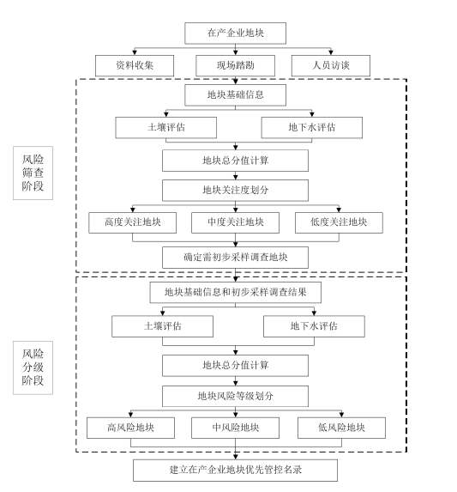
图1-1 在产企业地块风险筛查与风险分级工作程序
由于湖南新合新生物医药有限公司为常德市生态环境保护委员会确定的高度关注地块，根据确定后的关注度，依据《重点行业企业用地调查疑似污染地块布点技术规定（试行）》、《重点行业企业用地调查样品采集保存和流转技术规定》开展地块初步采样调查，编制布点方案。

1.3 编制依据
1、《关于印发重点行业企业用地调查系列技术文件的通知》，环境保护部办公厅文件，环办土壤[2017]67号；
2、《土壤污染防治行动计划》，国务院关于印发土壤污染防治行动计划的通知，国发[2016]31号；
3、《污染地块土壤环境管理办法（试行）》，中华人民共和国环境保护部令第42号；
4、《省级土壤污染状况详查实施方案编制指南》；
5、《土壤环境质量建设用地土壤污染风险管控标准（试行）》（GB36600-2018）。

2. 工作程序与组织实施

2.1 工作程序
疑似污染地块布点工作程序包括：识别疑似污染区域、筛选布点区域、制定布点计划、采样点现场确定、编制布点方案，工作程序见图2-1。
地块信息收集
识别疑似污染区域
筛选布点区域
制定布点计划
采样点现场确定
编制布点方案
开展现场采样
图2-1 疑似污染地块布点工作程序

2.2 组织实施
湖南新合新生物医药有限公司用地调查疑似污染地块布点工作委托湖南志远环境咨询服务有限公司承担，我公司承接任务后组建了工作组，开展了疑似污染地块布点工作。工作组指定了1 名质量检查员，负责对布点工作的质量进行自审；设置了专门的质量监督检查组，负责对布点工作的质量进行内审；我公司组织专家对湖南新合新生物医药有限公司疑似污染地块布点方案进行了论证。地块使用权人湖南新合新生物医药有限公司配合布点工作的开展，为现场踏勘和布点等工作提供了条件。

2.3 布点人员
布点人员见表2-1。
表2-1 布点人员
序号 | 姓名 | 职务 | 工作经验
1 | 胡玉 | 组长 | 具有10年污染地块调查经验
2 | 朱清运 | 副组长 | 具有10年污染地块调查经验
3 | 张运广 | 组员 | 参加过全国土壤污染状况详查专项培训
4 | 刘嘉颖 | 组员 | 具有环境、土壤或水文地质等相关基础知识

3. 识别疑似污染地块

3.1 疑似污染地块识别方法
根据湖南新合新生物医药有限公司用地信息采集阶段获取的相关信息，开展踏勘工作，综合考虑污染源分布、污染物类型、污染物迁移途径等，识别疑似污染区域，并拍照记录。
原则上按照下列次序识别疑似污染区域及其疑似污染程度，并结合地块实际情况进行确定：
（1）根据已有资料或前期调查表明可能存在污染的区域；
（2）曾发生泄露或环境污染事故的区域；
（3）各类地下罐槽、管线、集水井、检查井等所在的区域；
（4）固体废物堆放或填埋的区域；
（5）原辅材料、产品、化学品、有毒有害物质以及危险废物等生产、贮存、装卸、使用和处置的区域；
（6）其他存在明显污染痕迹或存在异味的区域。
在了解湖南新合新生物医药有限公司生产工艺、生产设施布局的基础上，重点关注污染物排放点及污染防治设施区域，包括生产废水排放点、废液收集和处理系统、废水处理设施、固体废物堆放区域等。

3.2 企业基本情况
湖南新合新生物医药有限公司于2013年4月在津市市污水处理厂南侧、孟姜女大道东侧地块征地101637.9m²，建设生物发酵法年产30吨甾体化合物生产线，生产产品为氢化可的松，2013年10月29日，常德市环境保护局以常环建[2013]117号文件对该项目予以批复。项目征地时，地块现状为空地，无历史遗留问题。
2016年，为解决资源紧缺问题，满足市场需求，公司又陆续扩建了利用植物甾醇生化-合成法年产70吨甾体药物及中间体项目、利用植物甾醇生化-合成法年产25吨甾体药物项目及甾体激素原料药GMP建设项目。2016年2月2日，湖南省环境保护厅以湘环评[2016]11号文件对GMP项目予以批复；2016年3月10日，常德市环境保护局以常环建[2016]61号文件对70吨甾体药物项目予以批复；2016年7月29日，常德市环境保护局以常环建[2016]120号文件对25吨甾体药物项目予以批复。
地块西侧为孟姜女大道，东侧为澧水，北侧为津市市污水处理厂，南侧为湖南龙腾生物科技有限公司，地块500m范围没有居民。

3.2.1 产品方案
本企业产品方案见表3-1。
表3-1 企业产品方案
序号 | 产品名称 | 设计产能（t/a）
1 | 氢化可的松 | 30
2 | 地塞米松 | 20
3 | 氟米松/氟米松酸 | 5
4 | 酸性脱羧物 | 50
5 | 倍他米松 | 20
6 | 米非司酮 | 5
7 | 醋酸四烯物 | 10
8 | 泼尼松龙 | 30
9 | 六甲强龙 | 10
10 | 群勃龙醋酸酯 | 5
11 | 美仑孕酮 | 5
12 | 左炔孕酮 | 10
13 | 乙基孕酮 | 5
14 | 雌酚酮 | 20

3.2.2 原辅材料
原辅材料消耗见表3-2。
表3-2 原辅材料消耗
序号 | 生产线名称 | 材料名称 | 耗量（t/a） | 规格
1 | 氢化可的松 | 硝酸钠 | 41.61 | 工业级（98.5%）
2 |  | 安琪酵母粉 | 1.4 | 生物发酵
3 |  | 葡萄糖 | 6.27 | 食用级
4 |  | 安琪酵母膏 | 14.1 | 生物发酵
5 |  | 磷酸二氢铵 | 4.56 | 工业级（98%）
6 |  | 甘油 | 1.98 | 工业级（97%）
7 |  | 泡敌（消泡剂） | 11.31 | 工业一级
8 |  | 豆油 | 21.47 | 工业级（一级大豆油）
9 |  | 氢氧化钠 | 92.7 | 工业级（95%）
10 |  | 植物甾醇 | 157.5 | （90-95%）
11 |  | 玉米浆干粉 | 94.5 | 食用级
12 |  | 自来水 | 14755.13
13 |  | 甲醇 | 670.65 | 工业级（99%）
14 |  | 醋酸丁酯 | 9.9 | 工业级（99.8%）
15 |  | 石油醚 | 62.92 | 工业级（99.5%）
16 |  | 甲苯 | 111.03 | 工业级（99%）
17 |  | 葡萄糖 | 113.4 | 工业级
18 |  | 大豆油 | 50.4 | 食用级（一级大豆油）
19 |  | 三氯甲烷 | 62.14 | 工业级（99%）
20 |  | 活性炭 | 12.0 | 工业级
21 |  | 冰乙酸 | 135.66 | 工业级（98.0%）
22 |  | 醋酸锰 | 8.52 | 工业级（99.0%）
23 |  | 高锰酸钾 | 34.08 | 工业级（99.3%）
24 |  | 原甲酸三乙酯 | 93.0 | 工业级（99.5%）
25 |  | 三乙胺 | 0.51 | 工业级（99.9%）
26 |  | 乙二醇 | 57.99 | 工业级（99.9%）
27 |  | 对甲基苯磺酸 | 1.05 | 工业级（98.0%）
28 |  | 乙醇 | 77.31 | 工业级（99.5%）
29 |  | 硼氢化钠 | 19.60 | 工业级（98.0%）
30 |  | 浓盐酸 | 39.88 | 工业级（36.5%）
31 |  | 丙酮氰醇 | 15.44 | 工业级（98.0%）
32 |  | 碳酸钾 | 6.95 | 工业级（99.5%）
33 |  | 氯甲基二甲基氯硅烷 | 26.75 | 工业级（98.5%）
34 |  | 咪唑 | 16.87 | 工业级（99.0%）
35 |  | 苯乙烯 | 5.79 | 工业级（97.0%）
36 |  | 四氢呋喃（THF） | 45.54 | 工业级（99.0%）
37 |  | 二异丙胺 | 75.54 | 工业级（98.0%）
38 |  | 环己烷 | 4.42 | 工业级（99%）
39 |  | 锂 | 6.05 | 工业级（98.0%）
40 |  | 三甲基氯硅烷 | 12.86 | 工业级（99.0%）
41 |  | 二甲基甲酰胺  （PMF） | 15.19 | 工业级（99.0%）
42 |  | 醋酸钾 | 42.85 | 工业级（98.0%）
43 |  | 纯净水 | 450 | 自制
44 | 地塞米松 | NCBT | 18.26 | 公司内控
45 |  | 醋酐 | 11.2 | 工业级
46 |  | 二氯甲烷 | 112 | 工业级
47 |  | DMAP | 2.2 | 工业级
48 |  | 甲醇 | 9.2 | 工业级
49 |  | 氢氟酸 | 19.8 | 工业级（70%）
50 |  | DMF | 13.2 | 工业级
51 |  | 氨水 | 66.8 | 工业级（18%）
52 |  | 水 | 476 | 水
53 | 氟米松 | 地塞米松 | 5.35 | 公司内控
54 |  | 吡啶 | 3 | 工业级
55 |  | 乙腈 | 15.85 | 工业级
56 |  | 苯甲酰氯 | 6.35 | 工业级
57 |  | 氢氧化钠 | 3.35 | 工业级（30%）
58 |  | 氟取代物 | 6.25 | 工业级
59 |  | 水 | 46.5 | 纯水
60 | 氟米松酸 | 氟米松 | 5.3 | 公司内控
61 |  | 四氢呋喃 | 9.7 | 工业级
62 |  | 高碘酸钠 | 2.9 | 工业级
63 |  | 水 | 38.1 | 纯水
64 | 酸性脱羧物 | NCD-0 | 44.36 | 公司内控
65 |  | 氯缩酮 | 53.40 | 工业级
66 |  | 镁 屑 | 13.35 | 工业级
67 |  | 1,2二溴乙烷 | 2.23 | 工业级
68 |  | 四氢呋喃 | 133.50 | 工业级
69 |  | 氯化铵 | 8.90 | 工业级
70 |  | 甲苯 | 155.75 | 工业级
71 |  | 吡啶 | 22.25 | 工业级
72 |  | 氯气 | 13.35 | 工业级
73 |  | 亚硫酸钠 | 22.25 | 工业级
74 |  | 碳酸钠 | 11.13 | 工业级
75 |  | 乙醇 | 172.50 | 工业级
76 |  | 钯碳 | 2.30 | 工业级
77 |  | 乙二醇 | 98.00 | 工业级
78 |  | 对甲苯磺酸 | 2.45 | 工业级
79 |  | 碳酸钠 | 1.23 | 工业级
80 |  | 水 | 920.1 | 纯化水
81 |  | 磷酸 | 6.9 | 工业级
82 |  | 氢气 | 0.8 | 工业级
83 |  | 氮气 | 4.8 | 工业级
84 | 倍他米松 | NCDM5 | 24.44 | 公司内控
85 |  | 二甲基甲酰胺 | 147.4 | 工业级
86 |  | 冰醋酸 | 5.12 | 工业级
87 |  | 水 | 80.2 | 纯化水
88 |  | 醋酸钾 | 9.76 | 工业级
89 |  | 二溴海因 | 7.32 | 工业级
90 |  | 高氯酸 | 1.22 | 工业级（70%）
91 |  | 亚硫酸钠 | 1.83 | 工业级
92 |  | 氢氟酸 | 110.0 | 工业级（70%）
93 |  | 氨水 | 220.0 | 工业级（28%）
94 | 米非司酮 | NCD5 | 7.5 | 98%
95 |  | 溴乙烷 | 2.0 | 99%
96 |  | 丙炔 | 0.82 | 99%
97 |  | 二氯甲烷 | 12.13 | 99%
98 |  | 四氢呋喃 | 5.6 | 99%
99 |  | 氯化铵 | 1.86 | 99%
100 |  | 吡啶 | 0.34 | 99%
101 |  | 六氯丙酮 | 0.95 | 99%
102 |  | 双氧水 | 1.24 | 99%
103 |  | 镁 | 0.95 | 99%
104 |  | N．N-二甲基对溴苯胺 | 4.95 | 99%
105 |  | 异丙醚 | 0.70 | 99%
106 |  | 硫酸氢钾 | 11.5 | 99%
107 |  | 活性炭 | 0.13 | 99%
108 |  | 乙醇 | 1.08 | 99%
109 |  | 甲醇 | 0.89 | 99%
110 | 醋酸四烯物 | NCHT | 11.14 | 98%
111 |  | 二氯甲烷 | 7.6 | 99%
112 |  | 醋酐 | 2.2 | 99%
113 |  | 甲醇 | 6.7 | 99%
114 |  | DMF | 1.72 | 99%
115 |  | 甲基磺酰氯 | 3.1 | 99%
116 |  | 氯化钠 | 0.55 | 99%
117 |  | 碳酸钠 | 0.88 | 99%
118 |  | 活性炭 | 11 | 99%
119 | 泼尼松龙 | 氢化可的松 | 41.16 | 98%
120 |  | 菌种 | 3.0 | /
121 |  | 葡萄糖 | 75.3 | 99%
122 |  | 消泡剂 | 2.1 | 99%
123 |  | 玉米浆干粉 | 9.9 | 99%
124 |  | 片碱 | 2.4 | 99%
125 |  | 吐温80 | 2.1 | 99%
126 |  | 大豆油 | 33.3 | 食用级
127 |  | 活性炭 | 6.0 | 99%
128 |  | 三氯甲烷 | 3.87 | 99%
129 |  | 甲苯 | 5.46 | 99%
130 | 六甲强龙 | 泼尼松龙 | 14.7 | 98%
131 |  | 活性炭 | 0.08 | 99%
132 |  | 三氯甲烷 | 2.07 | 99%
133 |  | 原甲酸三乙酯 | 8.84 | 99%
134 |  | 乙醇 | 10.62 | 99%
135 |  | 对甲苯磺酸 | 0.12 | 99%
136 |  | N-甲基苯胺 | 4.64 | 99%
137 |  | 甲醛水溶液 | 6.45 | 40%
138 |  | 碳酸钠 | 5.72 | 99%
139 |  | 四氢呋喃 | 5.54 | 99%
140 |  | 盐酸 | 5.24 | 30%
141 |  | 正丙醇 | 0.54 | 99%
142 |  | 环己烯 | 4.67 | 99%
143 |  | 钯炭 | 0.4 | 5%
144 | 群勃龙醋酸酯 | NCD2 | 9.74 | 98%
145 |  | 甲醇 | 4.85 | 99%
146 |  | 二氯甲烷 | 10.0 | 99%
147 |  | 氢氧化钠 | 0.01 | 99%
148 |  | 碳酸钠 | 0.12 | 99%
149 |  | 硼氢化钠 | 0.76 | 99%
150 |  | 叔丁醇 | 3.75 | 99%
151 |  | 甲苯 | 1.95 | 99%
152 |  | 叔丁醇钾 | 2.63 | 99%
153 |  | 氢氧化钾 | 0.03 | 99%
154 |  | 四氢吡咯 | 2.03 | 99%
155 |  | 氯化钠 | 3.0 | 99%
156 |  | 二氯二氰苯醌 | 5.12 | 99%
157 |  | 焦亚硫酸钠 | 0.1 | 99%
158 |  | 吡啶 | 1.0 | 99%
159 |  | 醋酐 | 2.35 | 99%
160 |  | 盐酸 | 0.08 | 20%
161 | 美仑孕酮 | 环氧物 | 6.77 | 99%
162 |  | 甲苯 | 2.38 | 99%
163 |  | 环己酮 | 3.36 | 99%
164 |  | 异丙醇铝 | 0.4 | 99%
165 |  | 醋酐 | 0.25 | 99%
166 |  | 对甲苯磺酸 | 0.6 | 99%
167 |  | 吡啶 | 0.42 | 99%
168 |  | 乙醇 | 13.88 | 99%
169 |  | 原甲酸三乙酯 | 2.6 | 99%
170 |  | 二氯甲烷 | 3.0 | 99%
171 |  | N-甲基苯胺 | 1.92 | 99%
172 |  | 甲醛 | 2.39 | 40%
173 |  | 钯碳 | 0.13 | 99%
174 |  | 无水醋酸钠 | 0.53 | 99%
175 |  | 环己烯 | 0.53 | 99%
176 | 左炔孕酮 | 锂氨物 | 11.64 | 99%
171 |  | 二氯甲烷 | 12.0 | 99%
178 |  | 环己酮 | 4.54 | 99%
179 |  | 异丙醇铝 | 1.0 | 99%
180 |  | 氢氧化钾 | 5.4 | 99%
181 |  | 盐酸 | 1.74 | 30%
182 |  | 炔气 | 3.26 | 99%
183 |  | 四氢呋喃 | 4.77 | 99%
184 |  | 乙醇 | 1.1 | 99%
185 | 乙基孕酮 | 丙酮 | 4.35 | 99%
186 |  | 乙基锂氨物 | 11.26 | 99%
187 |  | 盐酸 | 0.6 | 20%
188 |  |  | 0.87 | 30%
189 |  | 氢氧化钠 | 0.66 | 20%
190 |  | 二氯甲烷 | 6 | 99%
191 |  | 环己酮 | 4.09 | 99%
192 |  | 异丙醇铝 | 0.5 | 99%
193 |  | 乙二硫醇 | 3.51 | 99%
194 |  | 甲醇 | 2.39 | 99%
195 |  | 对甲苯磺酸 | 0.01 | 99%
196 |  | 乙二醇 | 2.59 | 99%
197 |  | 原甲酸三甲酯 | 4.57 | 99%
198 |  | 三乙胺 | 0.15 | 99%
199 |  | 四氢呋喃 | 5.77 | 99%
200 |  | 双氧水 | 1.18 | 99%
201 |  | 氢化锂 | 0.89 | 99%
202 |  | 三苯基膦甲基氢溴酸盐 | 6.97 | 99%
203 |  | 氢氧化钠 | 2.47 | 30%
204 | 雌酚酮 | ADD | 24.56 | 98%
205 |  | 甲醇 | 17.48 | 99%
206 |  | 乙二醇 | 6.78 | 99%
207 |  | 原甲酸三乙酸 | 14.56 | 99%
208 |  | 对甲苯磺酸 | 0.1 | 99%
209 |  | 三乙胺 | 0.4 | 25%
210 |  | 四氢呋喃 | 10.8 | 99%
211 |  | 联苯 | 4 | 99%
212 |  | 金属锂 | 0.72 | 99%
213 |  | 二苯甲烷 | 15.02 | 99%
214 |  | 浓盐酸 | 7.14 | 10%
215 |  | 异丙醚 | 2.82 | 99%

3.2.3 生产工艺流程
1、氢化可的松生产工艺流程
图3-1 氢化可的松生产工艺流程及产污节点
菌丝体滤饼
图例：
G-废气 W-废水 S-固废 N-噪声
氧化反应
缩酮反应
还原反应
氰化反应
上保护反应
转位、水解反应
酯化反应
水解反应
包装、入库
W4、N6
W5、G3、N7
W6、N8
W7、G4、N9
W8、G5、N10
W9、G6、N11
W10、G7、N12
W11、N13
11-OH-AD提取
AD发酵
AD提取
植物甾醇发酵
一级菌种培养
二级菌种培养
酵母粉、葡萄糖、甘油、硝酸钠、自来水等培养基原料
玉米干粉浆、硝酸钠、大豆油、自来水等培养基原料及发酵底物植物甾醇
甲醇、醋酸丁酯、石油醚、甲苯等
玉米干粉浆、葡萄糖、大豆油、自来水等培养基原料
石油醚、甲醇、三氯甲烷、甲苯、活性炭等
发酵液
玉米干粉浆、葡萄糖、大豆油、泡敌、自来水等培养基原料及发酵底物AD

冰乙酸、醋酸锰、高锰酸钾、自来水等
原甲酸三乙酯、三乙胺、乙二醇、对甲基苯磺酸、自来水等
乙醇、硼氢化钠、盐酸、自来水等
甲醇、丙酮氰醇、碳酸钾、自来水等
三氯甲烷、氯甲基二甲基氯硅烷、咪唑、碳酸钾、自来水等等
苯乙烯、四氢呋喃、锂、环己烷、甲醇、盐酸、自来水等
二甲基甲酰胺、冰乙酸、醋酸钾、自来水等
三氯甲烷、甲醇、碳酸钾、自来水等
包装材料
W1、G1、S1、N2
N1
W2、N3
G2、N4、S2、S3
W3、N5
生物发酵工艺
化学合成工艺
2、地塞米松生产工艺流程
酯化反应
G1
二氯甲烷
二甲胺基呲啶
NCBT
醋酐
中和反应
甲醇
浓缩
离心甩干
G2
G3，回收二氯甲烷
离心液
二次浓缩
NCFM1湿品
烘干
G4
水
W1，S1，G5
NCFM1
图3-2 NCFM1（8DM醋酸酯）合成工艺流程及产污节点
上氟反应
70%氢氟酸
DMF、水
NCFM1
调节pH
离心甩干
地塞米松湿品
烘干
地塞米松
图3-3 NCFM2（地塞米松）合成工艺流程及产污节点
图例：
G-废气 W-废水 S-固废 N-噪声
G6
G7
G8
W2，S2，G9
3、氟米松生产工艺流程
中间反应
G10
乙腈
吡啶
地塞米松
苯甲酰氯
甲醇
氟米松合成
离心甩干
G2
回收
氟米松固体
烘干
G3
水
图例：
G-废气 W-废水 S-固废 N-噪声
乙腈
四氟硼酸盐
水
G6，W1，S1
氟米松粗制
二次离心
氟米松固体
二次烘干
氟米松精制品【
回收
G4，S2，G7
甲醇淋洗
G5
图3-4 NCFM3（氟米松）合成工艺流程及产污节点
4、氟米松酸合成工艺流程
搅拌
G10
四氢呋喃
氟米松
高碘酸钠水溶液滴加
保温反应
离心液
烘干
G2
图例：
G-废气 W-废水
S-固废 N-噪声
G3，W1
氟米松酸
图3-5 NCF3（氟米松酸）合成工艺流程及产污节点
离心甩干
水
回收四氢呋喃
氟米松酸湿品

5、酸性脱羧物合成工艺流程
格式反应
Mg
四氢呋喃
冷凝
萃取
G2
G1
W1
图3-6 NCD1合成工艺流程及产污节点
减压浓缩
氯缩酮
1,2-二溴乙烷
淬灭
NCD1甲苯液
甲苯
静置分液
NCD1合成
水、氯化铵
四氢呋喃、AD
图例：
G-废气 W-废水
S-固废 N-噪声
NCD2合成
减压浓缩
萃取
S1
G1
G2，
W1
图3-7 NCD2合成工艺流程及产污节点
静置分层
氯气
淬灭
回收吡啶
甲苯
减压浓缩
亚硫酸钠
水
碳酸钠
过滤
烘干
NCD2
G4
G3
NCD1甲苯液
吡啶
图例：
G-废气 W-废水
S-固废 N-噪声
合并甲苯层

NCD3合成
乙醇
NCD2
吡啶
钯碳
H₂
过滤
淋洗
S1
气体置换
氮气
G1
一次蒸馏
乙醇
氮气
G2
氮气
磷酸
G3
结晶

过滤

NCD3粗品
水
W1
二次蒸馏
图3-8 NCD3（酸性脱羧物）合成工艺流程及产污节点
图例：
G-废气 W-废水
S-固废 N-噪声

6、倍他米松合成工艺流程

NCDM6合成

NCDM5
冰乙酸
醋酸钾
纯化水
离心
W1、G2

干燥
G1
离心液
浓缩
回收DMF
NCDM6
DMF

NCDM7前体合成

NCDM6
二溴海因
高氯酸
离心
W2、G5

干燥
G4
离心液
浓缩
回收DMF
NCDM7
DMF
淬灭
NCDM7合成
G3
亚硫酸钠水溶液
碳酸钾水溶液
图3-9 NCDM6合成工艺流程及产污节点
图3-10 NCDM7合成工艺流程及产污节点
图例：
G-废气 W-废水
S-固废 N-噪声
HF
分批加入NCDM7
淬灭
离心
W3
调节pH
NCDM8
DMF
NCDM8合成

水
干燥
G6
氨水
图3-11 NCDM8合成工艺流程及产污节点
图例：
G-废气 W-废水
S-固废 N-噪声
7、米非司酮生产工艺流程
炔化反应
四氢呋喃、镁屑
溴乙烷、四氢呋喃
丙炔、四氢呋喃、缩酮物
淬灭
分液
G1
W1
减压浓缩
分液
氯化铵
二氯甲烷、水
W2
G2
四氢呋喃
转下一页
氧化反应
分液
减压浓缩
洗涤离心
吡啶、六氯丙酮、双氧水
W3
G3
溶剂回收
干燥
溶剂回收
G5
G4、S1
加成反应
四氢呋喃、镁屑
N,N-二甲基对溴苯胺
四氢呋喃溶液
淬灭
分液
W4
减压浓缩
溶解
水、氯化铵
异丙醚
G7
G6
四氢呋喃
丙炔环氧四氢呋喃
离心
干燥
异丙醚
消除反应
转下一页
水、硫酸氢钾
萃取
脱色
S2
减压浓缩
溶解
二氯甲烷
乙醇
G8
离心
W5
二氯甲烷
回收乙醇
G9、S3
烘干
产品
G10
活性炭
图3-12 米司非酮生产工艺流程及产污节点
图例：
G-废气 W-废水
S-固废 N-噪声
8、醋酸四烯物生产工艺
NCHA合成
二氯甲烷、NCHT
醋酐
淬灭
减压浓缩
二次减压浓缩
结晶离心
水
W1
G2
回收二氯甲烷
G1
转下一页
G3
DMF、甲基磺酰氯
干燥
NCTR合成
淬灭
调节pH
离心
10%氯化钠溶液
10%碳酸钠溶液
G4
干燥
精制
过滤
减压浓缩
离心
干燥
产品
甲醇、活性炭
母液
溶剂回收
G5、W2、S1
G6
S2
G8
S3
回收甲醇
G7
图3-13 醋酸四烯物生产工艺流程及产污节点
图例：
G-废气 W-废水
S-固废 N-噪声

9、泼尼松龙生产工艺
灭菌
培养
葡萄糖、大豆油、AD
玉米浆干粉、氢氧化钠、水
发酵
压滤
滤饼
G1
W1
提取
过滤
三氯甲烷、活性炭
滤渣
再次提取
过滤
滤液
三氯甲烷
S1
滤液
浓缩
粗品泼尼松农
G2
溶剂回收
产品
溶解
结晶
离心
烘干
G4
母液
溶剂回收
G3、S2
甲苯
图3-14 泼尼松龙生产工艺流程及产污节点
图例：
G-废气 W-废水
S-固废 N-噪声
10、六甲强龙生产工艺
亚胺物合成（氮气保护）
乙醇、泼尼松龙
原甲酸三乙酯、对甲苯磺酸
N-甲基苯胺、40%甲醛
淬灭
水析
G1
离心
烘干
20%碳酸钠
G3
次甲基物合成
水
母液
溶剂回收
W1、G2
水析
离心
烘干
四氢呋喃、浓盐酸
水
母液
溶剂回收
W2、G4
G5
六甲强龙合成（氮气保护）
正丙醇、环己烯
钯炭
过滤
转位
转下一页
浓盐酸
S1
调节pH
脱色
过滤
减压浓缩
除杂
水析
离心
烘干
产品
碳酸钠
活性炭
三氯甲烷
水
母液
溶剂回收
S3、W3、G8
G6
G7
G9
S2
图3-15 六甲强龙生产工艺流程及产污节点
图例：
G-废气 W-废水
S-固废 N-噪声
11、群勃龙醋酸酯生产工艺
还原水解反应
甲醇、二氯甲烷
NCD2、氢氧化钠
硼氢化钠
调节pH值
减压蒸馏
G2
20%盐酸、5%碳酸钠
G1
G3
甲醇、二氯甲烷
转下一页
萃取
分液
减压蒸馏
甲苯、水
W1
闭环反应
叔丁醇、甲苯
叔丁醇钾
回收甲苯
G4
淬灭
分液
调节pH
水
W2
0.5%氢氧化钾
水、盐酸
分液
减压蒸馏
离心
烘干
W3
回收甲苯
G5
G6
溶剂
上保护反应
离心
烘干
母液
甲醇回收
S1、W3、G7
转下一页
甲醇、四氢吡咯
G8
水解反应
淬灭
离心
洗涤
离心
烘干
水、甲醇、冰醋酸
水、氯化钠
母液
甲醇回收
S2、W4、G9
水
W5
G10
还原反应
二氯二氰苯醌
二氯甲烷
淬灭
分液
常压浓缩
焦亚硫酸钠
W6
水
水
离心
烘干
酯化反应
淬灭
回收甲醇
G12
G6
吡啶、醋酐
回收二氯甲烷
G11
G12、S3
甲醇
水
转下一页
离心
烘干
溶解
甲醇
W7
G13
离心
烘干
G9、S4
G14
母液回收甲醇
产品
图3-16 群勃龙醋酸酯生产工艺流程及产污节点
图例：
G-废气 W-废水
S-固废 N-噪声
12、美仑孕酮生产工艺
氧化反应
甲苯、环氧物
环己酮、异丙醇铝
分液
蒸汽蒸馏
离心
30%氢氧化钠
W1
烘干
G3
酯化反应
甲苯、醋酐
甲苯磺酸
G2、S2
回收溶剂
G1
甲苯
转下一页
淬灭
减压蒸馏
水析
吡啶
水
G4
甲苯、醋酸
洗涤
水
离心
烘干
G5
离心
W3
醚化反应
乙醇、原甲酸三乙酯
对甲苯磺酸
淬灭
吡啶
水析
40%碳酸钠、水
洗涤
水
离心
烘干
离心
W5
G6
母液
回收乙醇
W4、G7
转下一页
W2
G8
次甲基化反应
乙醇、二氯甲烷
N-甲基苯胺、甲醛
对甲苯磺酸
淬灭
减压蒸馏
回溶
吡啶
甲醇、盐酸
G9
二氯甲烷、乙醇、甲醛、吡啶
洗涤
水
离心
烘干
G11
离心
W6
G10、S3
回收甲醇
转位反应
乙醇、钯/碳酸钙
无水醋酸钠、环己烯
过滤
减压蒸馏
结晶
水
S4
G12
乙醇
转下一页
离心
W7
重结晶
乙醇
离心
烘干
产品
G13、S5
回收乙醇
G14
图3-17 美仑孕酮生产工艺流程及产污节点
图例：
G-废气 W-废水
S-固废 N-噪声
13、左炔孕酮生产工艺
氧化反应
二氯甲烷、环己酮
异丙醇铝、锂氨物
淬灭
水
调节pH
盐酸
结晶
水
离心
烘干
减压浓缩
W1
G2
G1
二氯甲烷、异丙醇
炔化反应
氢氧化钾、四氢呋喃
炔气
转下一页
G3
常压蒸馏
水
蒸汽蒸馏
重结晶
乙醇
离心
烘干
离心
乙醇
G6
G4
四氢呋喃
G5
四氢呋喃
W2
产品
图3-18 左炔孕酮生产工艺流程及产污节点
图例：
G-废气 W-废水
S-固废 N-噪声
14、乙基孕酮生产工艺
水解反应
丙酮、乙基锂氨物
20%盐酸
淬灭
20%氢氧化钠
减压蒸馏
离心
水
溶剂置换
G1
丙酮
转下一页
W1
氧化反应
二氯甲烷、环己酮
异丙醇铝
淬灭
水
调节pH
盐酸
水析
水
离心
烘干
减压蒸馏
W2
G4
G3
二氯甲烷
烘干
G2 2
淬灭
离心
烘干
硫缩酮反应
乙二硫醇、甲醇
水
G6
母液
回收甲醇
W3、G5、S1
缩酮反应
甲醇、乙二醇
原甲酸三乙酯
淬灭
三乙胺
转下一页
水析
水
离心
减压蒸馏
洗涤
水
离心
烘干
W4
W5
G8
G7
甲醇
去酮反应
四氢呋喃、氨基锂
水析
水
离心
烘干
淬灭
甲醇
G10
母液
回收四氢呋喃
W6、G9
氧化反应
丙酮、双氧水
减压浓缩
水析
水
G11
转下一页
离心
烘干
W7
G12
witting反应
四氢呋喃
三苯基膦甲基氢溴酸盐
水解
盐酸
调节pH
20%氢氧化钠
结晶
水
离心
洗涤
减压蒸馏
G13
四氢呋喃
离心
烘干
甲醇
G14
甲醇
G14、S2、W8
回收溶剂
产品
图3-19 乙基孕酮生产工艺流程及产污节点
图例：
G-废气 W-废水
S-固废 N-噪声

15、雌酚酮生产工艺
保护反应
甲醇、乙二醇、原甲酸三乙酯
ADD、对甲苯磺酸
淬灭
三乙胺
离心
烘干
G2
母液
回收甲醇
W1、G1、S1
水析
水
炔化反应
四氢呋喃、联苯
二本甲烷、金属锂
甲醇、盐酸
洗涤
水
离心
溶解
减压蒸馏
四氢呋喃
离心
转下一页
异丙醚回收
异丙醚
W2
离心
S2
G4、S3
G3
洗涤
离心
产品
异丙醚
异丙醚
烘干
G5
图3-20 雌酚酮生产工艺流程及产污节点
图例：
G-废气 W-废水
S-固废 N-噪声

3.2.4 生产设施布局
湖南新合新生物医药有限公司厂区自北向南建设4排建筑物，第1排自西向东依次布置C1仓库、C2仓库、C3仓库、C4氯气间、C5液体库、H8车间、溶剂储罐区、危废暂存间；第2排自西向东依次布置精干包车间J1、5栋合成车间(H1、H2、H3、H4、H5)；第3排自西向东依次布置动力车间D1、提取车间T1，烘料中心、污水处理中心；第4排自西向东依次布置食堂、倒班宿舍、发酵楼1、环保综合楼和污水处理设施。具体布置情况见附图1。

3.2.5 危险废物暂存场所
湖南新合新生物医药有限公司布置有危险废物暂存间1个，面积为200m²，具体布置情况见附图2。

3.2.6 可能存在污染的区域
湖南新合新生物医药有限公司可能存在污染的区域有生产装置区、废水处理设施、危险废物暂存间、溶剂储罐区。

4. 筛选布点区域
每个疑似污染地块应筛选不少于2 个布点区域。若各疑似污染区域的污染物类型相同，则依据疑似污染程度并结合实际情况筛选出布点区域。若各疑似污染区域的污染物类型不同，如分别为重金属、挥发性有机物、半挥发性有机物等，则每类污染物依据其疑似污染程度并结合实际情况，至少筛选出1个布点区域。
根据前期调查及现场踏勘，公司未曾发生过泄露或环境污染事故，无存在明显污染痕迹或存在异味的区域。公司地块内地面均已进行硬化，所有车间、围堰、废水收集池、污水处理站等区域均进行了防腐防渗。各生产车间旁均设置有废水收集池收集车间内生产废水，收集池均进行了防腐防渗，厂区内无地下废水管线，车间收集池内的废水通过泵提升至地面再通过地面废水管网送至废水处理站。厂区内设置有1个危废暂存间；1个液体储罐区，共14个储罐，用于储存乙醇、甲醇、甲苯、盐酸、氨水、醋酸乙酯、丙酮、硫酸、三氯甲烷等易燃易爆液体；1个液体库，用于储存其他桶装液体。
依据以上原则湖南新合新生物医药有限公司划分为3个布点区域：生产区、仓储区、废水处理站。
疑似污染地块分区及编号见表4-1。
表4-1 疑似污染地块分区及编号
疑似污染地块分区 | 编号
生产区 | 1A
仓储区 | 1B
废水处理站 | 1C

5. 制定布点计划

5.1 布点数量

5.1.1 土壤采样点数量
根据《重点行业企业用地调查疑似污染地块布点技术规定（试行）》：“每个布点区域原则上至少设置2个土壤采样点，可根据布点区域大小、污染物分布等实际情况进行适当调整。”
依据上述原则，湖南新合新生物医药有限公司厂区土壤采样点设置情况如下表所示。
表5-1 土壤采样点设置
疑似污染  地块分区 | 采样点数量 | 编号 | 位置 | 原因
生产区 | 2 | 1A01 | H3车间废水收集池东侧 | 车间废水排水管线出口四周
 |  | 1A02 | 提取车间东北角 | 车间废水排水管线出口四周
仓储区 | 2 | 1B01 | 液体库南侧 | 有害物质装卸点
 |  | 1B02 | 危废暂存间南侧 | 危险固废堆放区
废水处理站 | 2 | 1C01 | 沉淀池西侧 | 排水管线经过处
 |  | 1C02 | 废水总排口附近 | 排水管线出口四周
厂区北侧对照点 | 1 | 1D01 | 污水处理中心北侧澧水大堤 | 北侧对照点
厂区南侧对照点 | 1 | 1E01 | 厂区入口值班室南侧 | 南侧对照点

5.1.2 地下水采样点数量
津市地下水储量丰富，以涔澹农场至市北区地带为最多，0～7m 以内单井日出水量，达2200t/d以上，7m以下单井日出水量达 1000t/d以上。其它地段单井日出水量亦多在500-800t/d左右。
津市市地下水分布为上层滞水和下部承压水，上层滞水零星存在于杂填土和淤泥中，由大气降水补给，汛期河水入渗补给，内河、湖泊入渗补给等，排泄主要是非汛期向澧水补给形成地下径流。地下水水位受季节性影响较大，水位埋深在1.3m-2.6m，年水位变化幅度小于1m，其所处地层渗透性弱，富水程度弱，渗透系数小于1m/d。承压水存在于角砾层，腹水程度中等，具有强渗透性，渗透系数约30m/d，据临近勘察资料调查，近5年内的场地承压水最高水位标高为34.50米左右，最低水位标高30.50米左右，变化幅度4米左右，水量较为丰富。
根据《重点行业企业用地调查疑似污染地块布点技术规定（试行）》：“每个布点区域原则上至少设置1个地下水采样点，可根据布点区域大小、污染分布等实际情况进行适当调整。地块内设置三个以上地下水采样点的，应避免在同一直线上。”根据上述原则，湖南新合新生物医药有限公司厂区地下水采样点设置情况见表5-2。
表5-2 地下水采样点设置
疑似污染地块分区 | 采样点数量 | 编号 | 位置 | 原因
生产区 | 1 | 2A01 | H3车间废水收集池东侧 | 车间废水排水管线出口四周
仓储区 | 1 | 2B01 | 液体库西侧 | 有害物质装卸点
废水处理站 | 1 | 2C01 | 沉淀池西侧 | 排水管线经过处
对照点（上游） | 1 | 2D01 | C1仓库西侧

5.2 布点位置

5.2.1 土壤布点位置
土壤布点应尽可能接近疑似污染源，并应在不影响企业正常生产、且不造成安全隐患或二次污染的情况下确定（例如钻探过程可能引起爆炸、坍塌、打穿管线或防渗层等）。若上述选定的布点位置现场不具备采样条件，应在污染物迁移的下游方向就近选择布点位置。土壤布点位置见表5-3。
表5-3 土壤布点位置
疑似污染地块分区 | 采样点数量 | 编号 | 位置 | 备注
生产区 | 2 | 1A01 | 东经111°52'40.40"，  北纬29°33'53.01" | H3车间废水收集池东侧
 |  | 1A02 | 东经111°52'40.32"，  北纬29°33'49.96" | 提取车间东北角
仓储区 | 2 | 1B01 | 东经111°52'35.03"，  北纬29°33'54.60" | 液体库南侧
 |  | 1B02 | 东经111°52'39.24"，  北纬29°33'57.30" | 危废暂存间南侧
废水处理站 | 2 | 1C01 | 东经111°52'43.93"，  北纬29°33'51.66" | 沉淀池西侧
 |  | 1C02 | 东经111°52'46.28"，  北纬29°33'51.23" | 废水总排口附近
厂区北侧对照点 | 1 | 1F01 | 东经111°52'41.46"，  北纬29°33'56.90" | 污水处理中心北侧澧水大堤
厂区南侧对照点 | 1 | 1G01 | 东经111°52'34.55"，  北纬29°33'46.55" | 厂区入口值班室南侧

5.2.2 地下水布点位置
地下水采样点应设置在疑似污染源所在位置（如生产设施、罐槽、污染泄漏点等）以及污染物迁移的下游方向。应优先选择污染源所在位置的土壤钻孔作为地下水采样点。地下水布点位置见表5-4。

表5-4 地下水布点位置
疑似污染地块分区 | 采样点数量 | 编号 | 位置 | 备注
生产区 | 1 | 2A01 | 东经111°52'40.40"，  北纬29°33'53.01" | 车间废水排水管线出口四周
仓储区 | 1 | 2B01 | 东经111°52'35.03"，  北纬29°33'54.60" | 有害物质装卸点
废水处理站 | 1 | 2C01 | 东经111°52'43.93"，  北纬29°33'51.66" | 排水管线经过处
对照点（上游） | 1 | 2D01 | 东经111°52'31.73"，  北纬29°33'52.87"

5.3 钻探深度

5.3.1 土壤采样孔深度
土壤采样孔深度原则上应达到地下水初见水位，土壤采样孔深度2m。

5.3.2 地下水采样井深度
地下水采样井以调查潜水层为主。采样井深度应达到潜水层底板，但不应穿透潜水层底板，采样井深度3m。

5.4 采样深度

5.4.1 土壤样品采样深度
本企业地下水埋深较浅（<3m），每个采样点位在2个不同深度采集土壤样品。
采样深度包括表层0cm-50cm、存在污染痕迹或现场快速检测识别出的污染相对较重的位置；若钻探至地下水位时，应在水位线附近50cm范围内和地下水含水层中各采集一个土壤样品。
当土层特性垂向变异较大、地层厚度较大或存在明显杂填区域时，可适当增加土壤样品数量。

5.4.2 地下水采样深度
地下水采样深度在地下水水位线0.5m以下，2m以上。

5.5 测试项目

5.5.1 土壤测试项目
依据《省级土壤污染状况详查实施方案编制指南》和企业实际情况确定测试项目，具体见表5-5。
表5-5 土壤测试项目
疑似污染地块分区 | 编号 | 测试项目
生产区 | 1A01 | pH、镉、铅、铬、铜、锌、镍、汞、砷、氰化物、氟化物、二氯乙烯、二氯甲烷、二氯乙烷、氯仿、三氯乙烷、四氯化碳、二氯丙烷、三氯乙烯、三氯乙烷、四氯乙烯、四氯乙烷、二溴氯甲烷、溴仿、三氯丙烷、六氯丁二烯、六氯乙烷、苯、甲苯、氯苯、乙苯、二甲苯、苯乙烯、三甲苯、二氯苯、三氯苯、硝基苯、苯酚、硝基酚、二甲基酚、二氯酚、C10-C40总量
 | 1A02
仓储区 | 1B01 | pH、三氯甲烷、苯、甲苯、二甲苯
 | 1B02
废水处理站 | 1C01 | pH、氟化物、二氯甲烷、三氯甲烷、氯仿、苯、甲苯、二甲苯、C10-C40总量
 | 1C02
上风向对照点 | 1F01 | pH、镉、铅、铬、铜、锌、镍、汞、砷、氰化物、氟化物、二氯乙烯、二氯甲烷、二氯乙烷、氯仿、三氯乙烷、四氯化碳、二氯丙烷、三氯乙烯、三氯乙烷、四氯乙烯、四氯乙烷、二溴氯甲烷、溴仿、三氯丙烷、六氯丁二烯、六氯乙烷、苯、甲苯、氯苯、乙苯、二甲苯、苯乙烯、三甲苯、二氯苯、三氯苯、硝基苯、苯酚、硝基酚、二甲基酚、二氯酚、C10-C40总量
下风向对照点 | 1G01

5.5.2 地下水测试项目
依据《地下水质量标准》（GB/T14848-2017）和企业实际情况确定测试项目，具体见表5-6。
表5-6 地下水测试项目
类别名称 | 测试项目
常规项目 | pH、总硬度、溶解性总固体、硫酸盐、氯化物、铁、锰、铜、锌、铝、挥发酚、阴离子表面活性剂、硫化物、、高锰酸盐指数、氨氮、硝酸盐、亚硝酸盐、氰化物、汞、镉、砷、铬、铅、苯、甲苯、三氯甲烷、四氯化碳

6. 开展现场定点
现场确定的采样位置需经地块使用权人湖南新合新生物医药有限公司法人签字认可。
应对确定的采样位置用钉桩、旗帜等器材在现场进行标识，并测量坐标，参考“疑似污染地块布点信息记录表”记录确定的土壤和地下水点位相关信息并拍照。

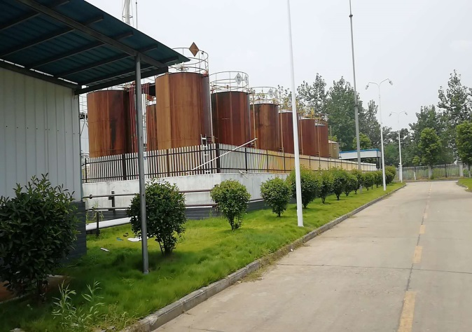
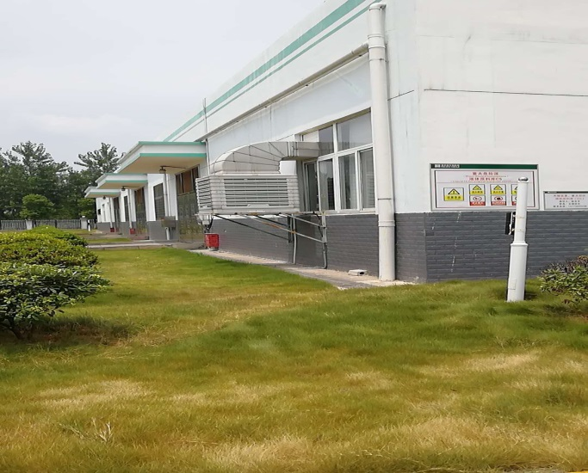
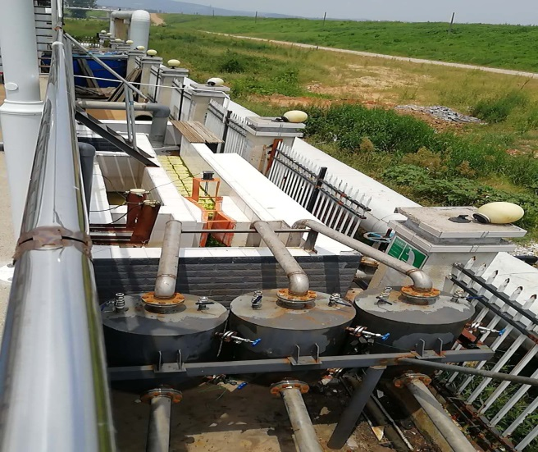
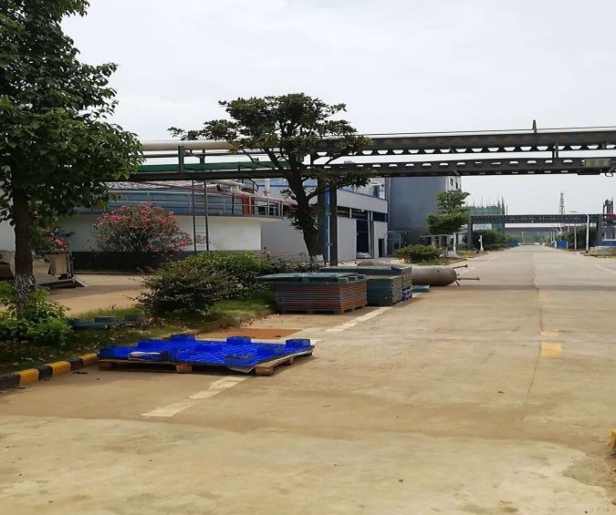
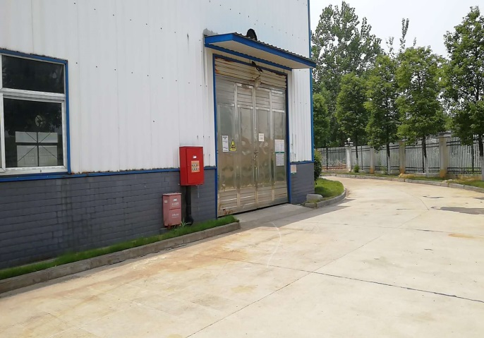
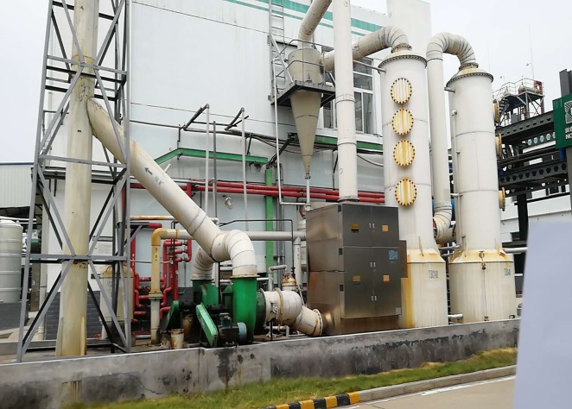
合
溶剂仓库
废水总排口
综合污水调节池北侧
危废暂存间
合成车间旁
溶剂储罐区
附件1：
疑似污染地块布点信息记录表
地块编码 |  |  | 地块名称
布点日期 |  |  | 布点人员
疑似污染区域 | 编号 | 识别依据 | 特征污染物 | 备注
 | 1A
 | 1B
 | 1C
 | 1D
布点区域 | 编号 | 筛选依据 | 特征污染物 | 备注
 | 2A
 | 2B
土壤点位 | 编号 | 布点位置 | 钻探深度/m | 测试项目
 | 1AXX
 | 1BXX
地下水点位 | 编号 | 布点位置 | 钻探深度/m | 测试项目
 | 2AXX
 | 2BXX
组长签字 |  |  | 签字日期

